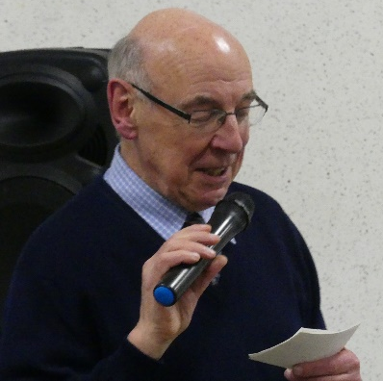
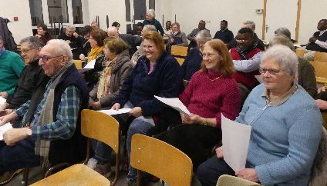
Notre Père

La prière du Notre Père, c’est le sujet des conférences de Carême 2020.
Elles nous sont présentées
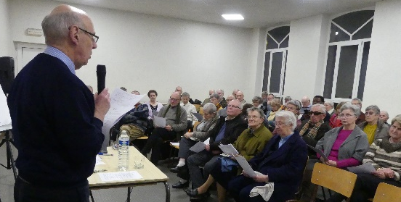
par l’abbé André Haquin,
de façon très attrayante et ordonnée.

C’est le doyen Bernard Saintmard qui présente
la soirée de ce lundi 2 mars 2020.
Il rappelle qu’il y a déjà 25 ans
que l’abbé Paul Lecomte
lançait ces soirées de carême.

1 Pourquoi étudier le Notre Père ?
- C’est la Parole de Dieu, c’est un texte inspiré, il révèle le « visage » du Père…
- Le nom de « Père », c’est un nom de Dieu privilégié.
- C’est une prière œcuménique par excellence.
Il peut être prié maintenant par les catholiques et les protestants en une traduction commune.
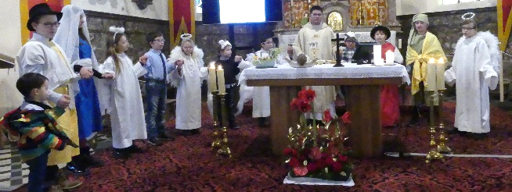
C’est un pas vers l’unité.
- Cette prière est insérée dans chaque eucharistie.
- Le Notre Père est prié aux laudes et aux vêpres.
- C’est la prière des petits et des grands,
des enfants comme des grands-parents
- C’est la prière des bons et des mauvais jours,
- C’est la prière de toutes les circonstances.
- C’est une magnifique prière de carême,
période liturgique que nous vivons en ce moment, autant que du temps pascal, du temps de l’Avent,…
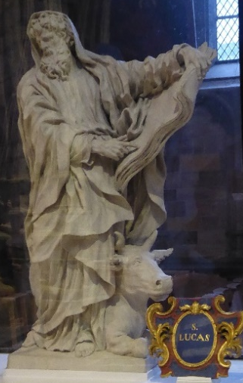
2 Le Notre Père ( Lc 11,2-4 ) de Luc et son contexte ( chap 9 à 19 )
Luc s’adresse aux païens, son Notre-Père est plus bref que celui de Matthieu.
Luc est l’évangéliste de la prière,
de la prière du Christ.
Jésus prie partout et toujours :
« quelque part, un jour … »

Contexte : Luc place le Notre Père
dans la montée à Jérusalem,
chemin vers la passion et la mort en croix.
La prière est annoncée ex. : Marthe et Marie, qui contemple, qui « prie ». ( Lc 10,38-42 )
et prolongée ex. : La prière du pharisien et celle du collecteur d’impôts ( Lc 18,9-14 )

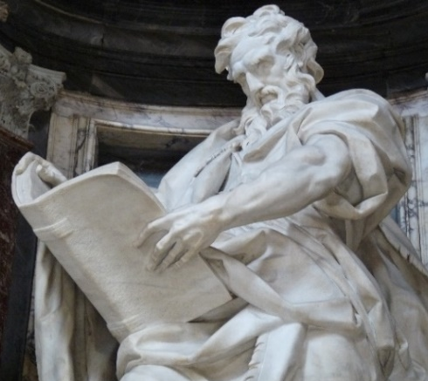
3 Le Notre Père de Matthieu ( Mt 6,9-13 )
Il est plus long que celui de Luc : Matthieu s’adresse aux Juifs,
il est en lien avec la première alliance…
Contexte : Matthieu place le Notre Père au début de la mission de Jésus,
dans le discours sur la montagne. ( chap 5 et 6 )
Comme chez Luc, le Notre Père est amené
ex. : « Quand vous priez, ne soyez pas comme les hypocrites… » ( Mt 6,5 )
et il rebondit.
exemple : « Demandez et vous recevrez, cherchez et vous trouverez,
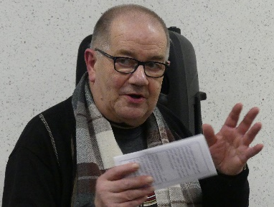
frappez et l’on vous ouvrira… » ( Mt 7,7 )
4 tableau comparatif
Luc Matthieu
2 Louanges 3 louanges
3 demandes 4 demandes

Le doyen de Habay, Roger Gobert, nous invite tout naturellement
de couronner la soirée en priant tous ensemble… le Notre Père !
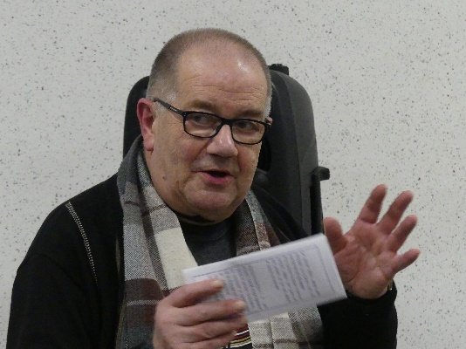
frère Robert

